翔晟CA锁在线新办操作流程
在线（线上）办理网址：
http://www.share-sun.com/map/ (选择所需办理的项目)
打开翔晟信息在线办理网址，登录（若无翔晟会员账号，点击注册后登录）

新办提交订单步骤：
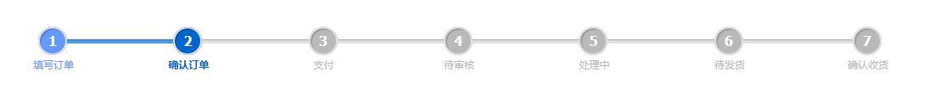
登录后点击“在线新办”
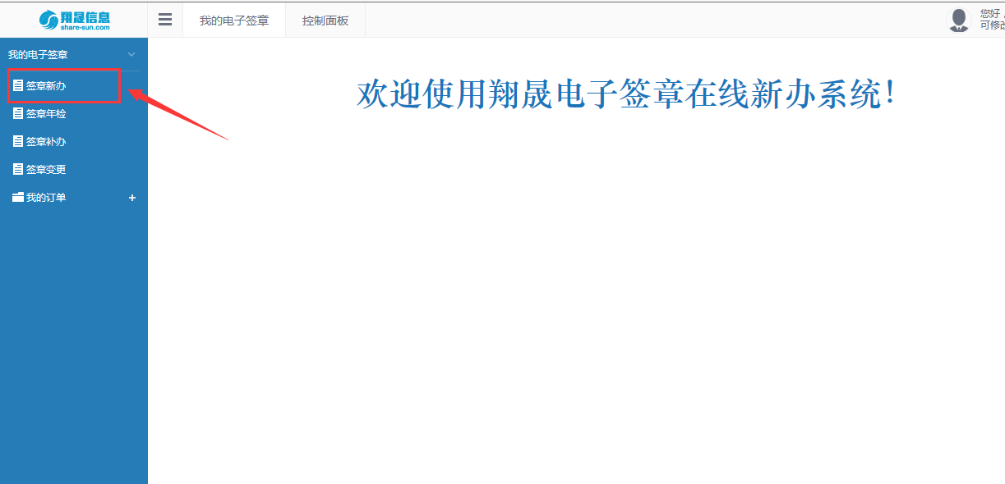
选择单位主锁
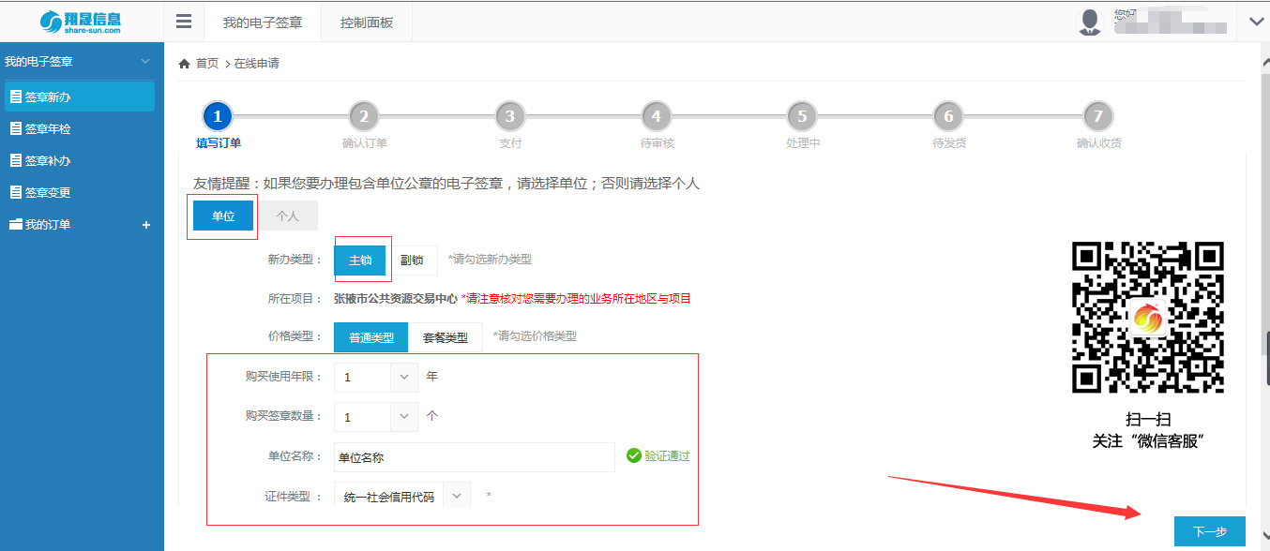
填写单位信息后点击下一步,此处
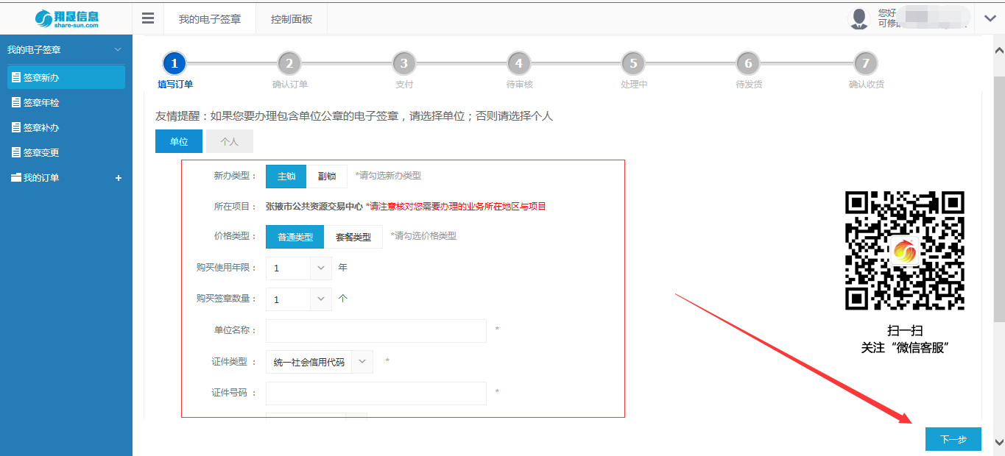
若是个人锁（法人锁）则选择个人主锁
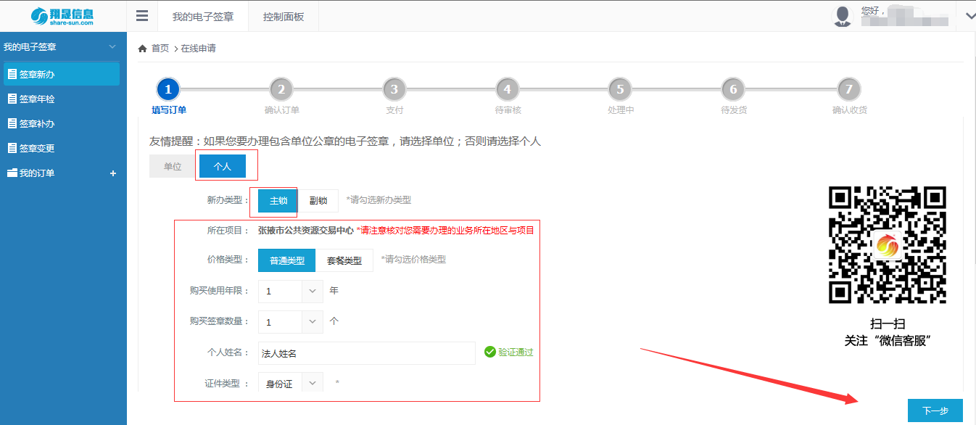
若此处无法下载到模板，也可以到下载专区翔晟ca办理流程中附加下载，或者直接至翔晟官网-在线服务-数字证书及电子签章办理须知下载
http://www.share-sun.com.cn/index.php/notice/
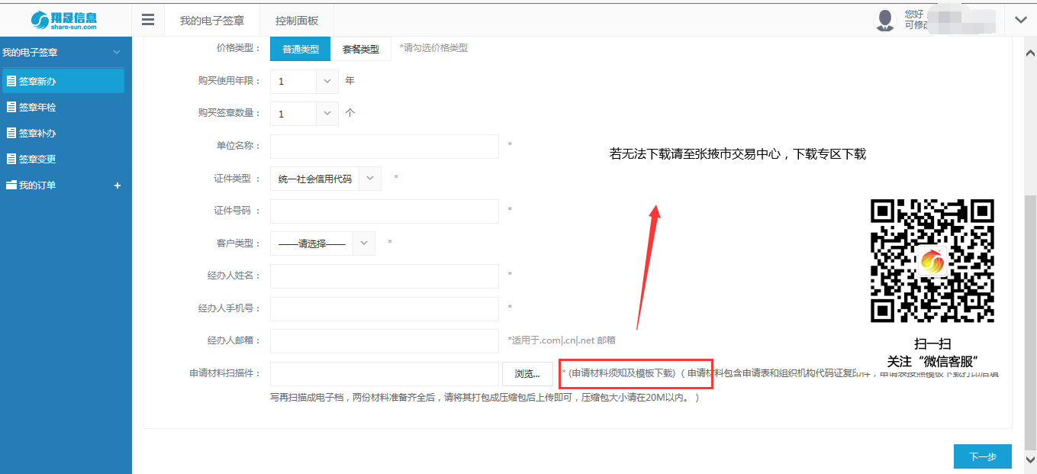
填写发票信息
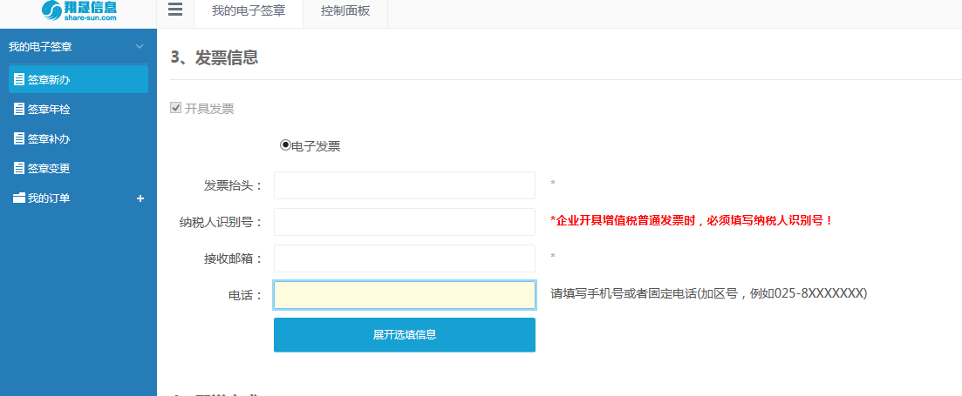
填写收货地址后提交订单进行支付
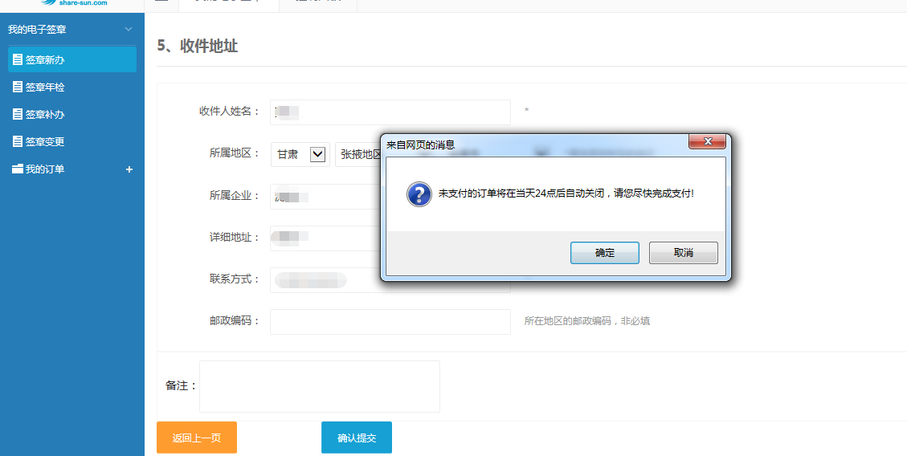
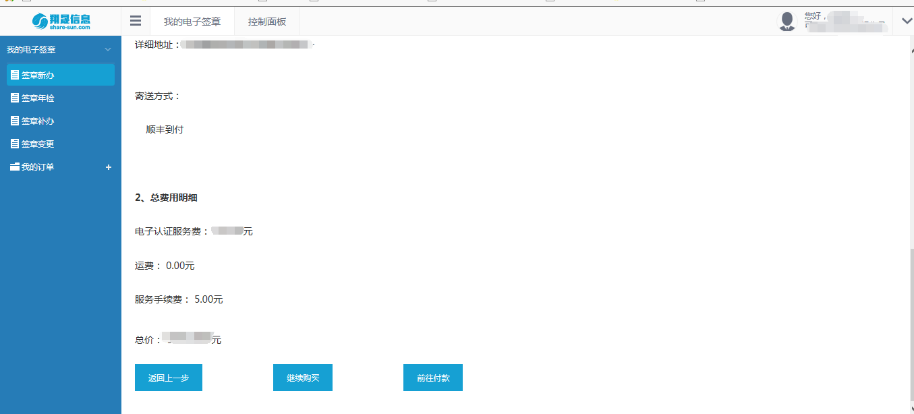
支付完成后可在我的订单查询订单状态,订单提交完成后订单审核人员办理寄锁
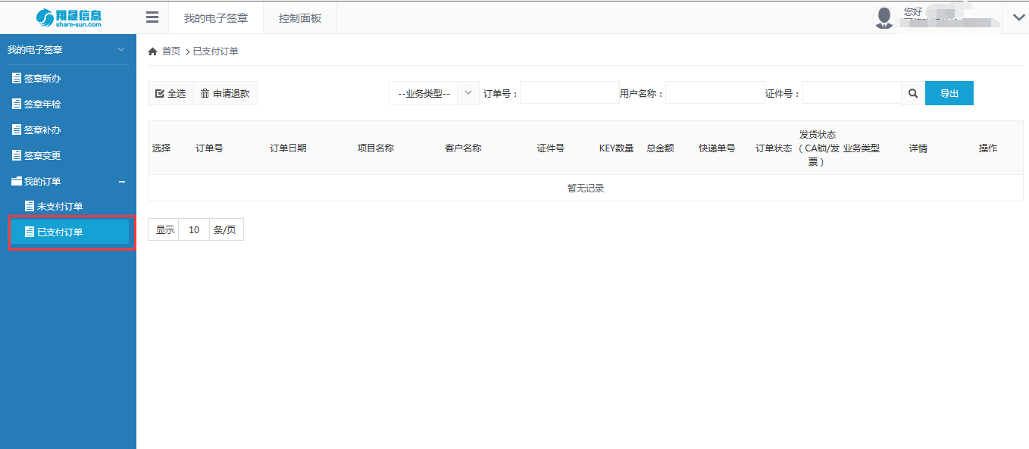

翔晟在线年检（延期）操作流程
- 登录翔晟在线网址 ，建议使用ie浏览器。注意：不同地区使用的在线年检网址不同，请确认好从正确年检网址进入。

在线网址：
http://www.share-sun.com/map/

如何在电脑中找到ie浏览器
1、打开计算机双击C盘进入
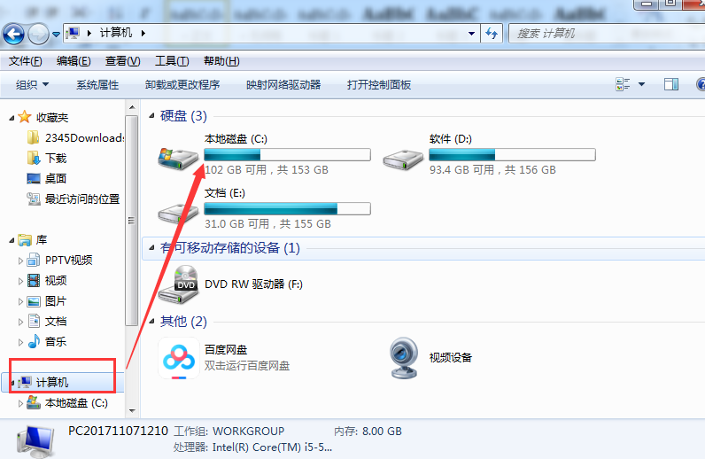
2、优先选择电脑中（x86）的文件，若没有此文件则选择没有（x86）的文件
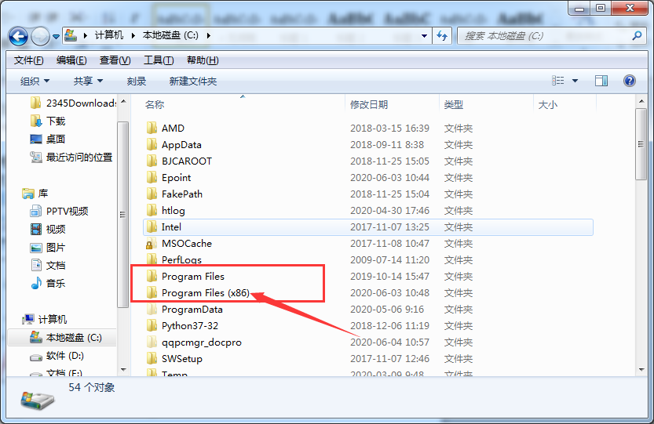
3、双击打开Internet explore文件夹
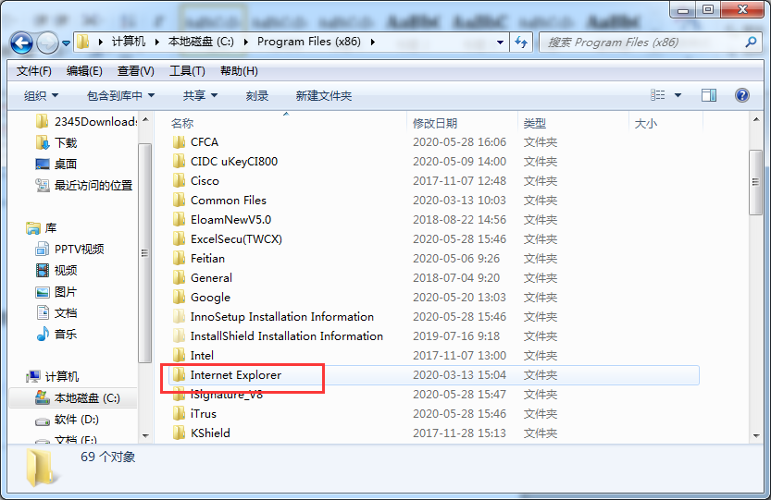
4、双击iexplore的图标
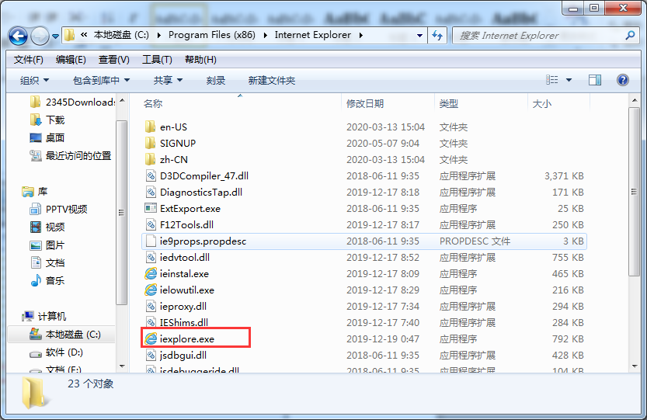

二、登录注册
1、打开翔晟信息在线办理网址，登录（若无翔晟会员账号，点击注册后登录）
2、点击在线年检，下载年检安全控件，将控件保存到桌面上后，关闭所有浏览器，CA锁先不要插在电脑上、杀毒软件（如金山毒霸、安全管家,360等）
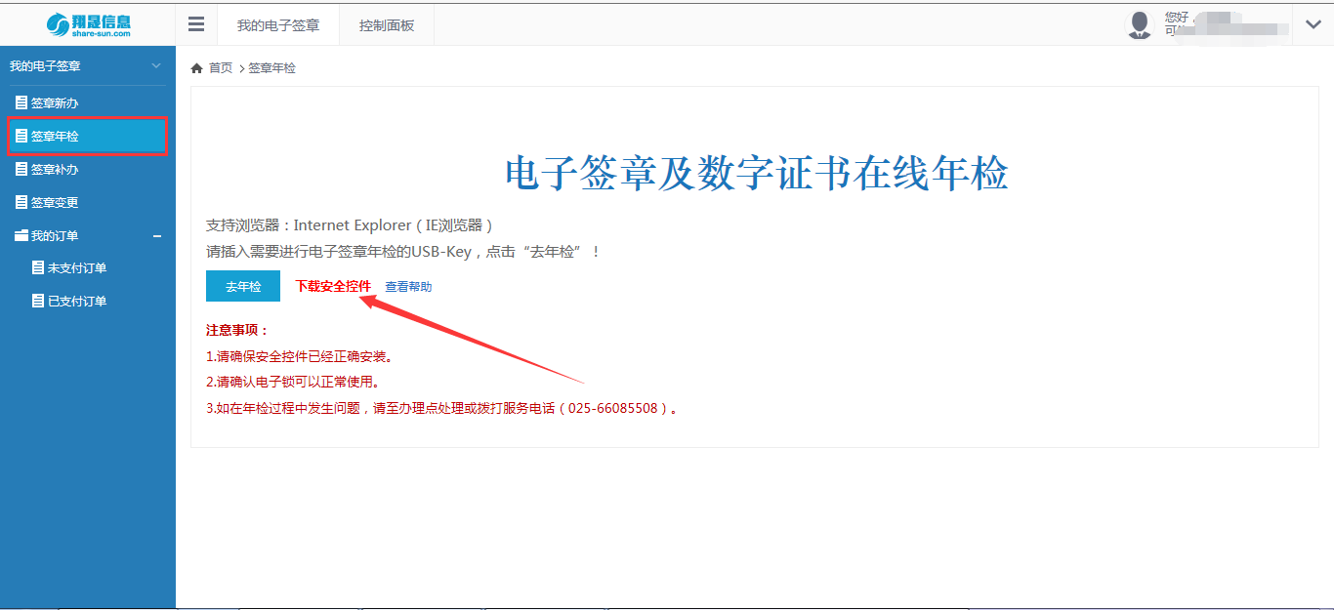

3、安装好控件后点击去年检，若出现该弹框说明浏览器没有能正常运行控件，需要设置浏览器安全选项。
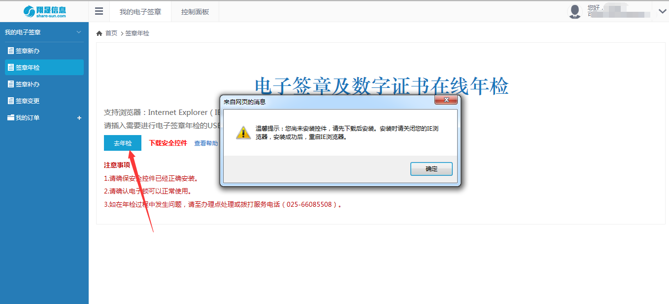

点击设置，选择Internet选项
选择安全，点击自定义级别
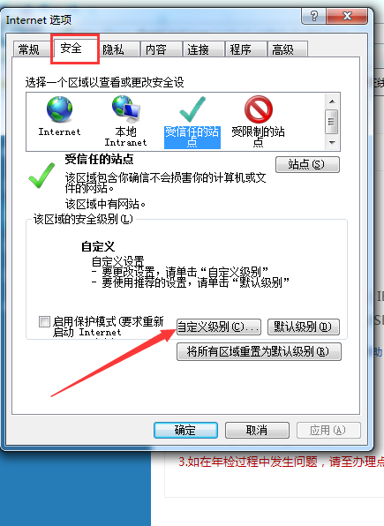
将Active X控件和插件都启用了
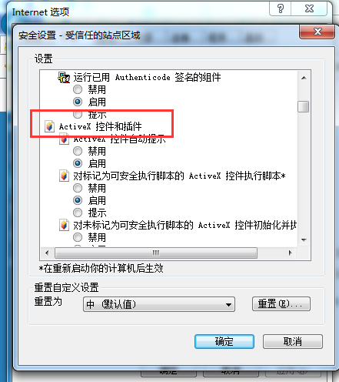

若浏览器下方弹出允许控件加载运行项，需要点击允许控件运行
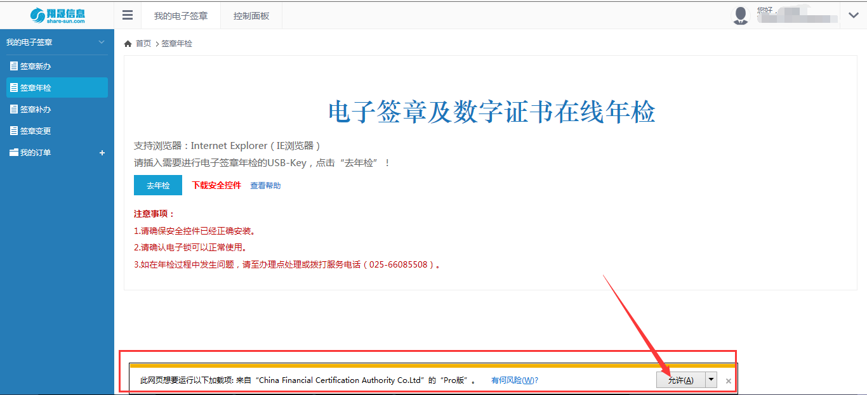

4、然后插上ca锁填写订单交费后在已支付订单点前往年检即可。
5、如年检过程中遇到问题可联系客服电话咨询。
客服电话：025-66085508

